xxxx

ФЕДЕРАЛЬНОЕ АГЕНТСТВО ПО ОБРАЗОВАНИЮ
РЯЗАНСКИЙ ГОСУДАРСТВЕННЫЙ РАДИОТЕХНИЧЕСКИЙ УНИВЕРСИТЕТ

Программирование
графики c использованием
Java 2D

Методические указания к лабораторной работе

Рязань 2010

УДК 681.3
Программирование графики с использованием Java 2D: методические указания к лабораторной работе / Рязан. гос. радиотехн. ун-т.; сост. А.А. Митрошин, А.В.Бакулев. – Рязань, 2010. – 16 с.
Содержат описание лабораторной работы, используемой в курсе «Инженерная и компьютерная графика».
Предназначены для студентов дневной и заочной форм обучения направления «Информатика и вычислительная техника».
Табл. 1. Ил. 6. Библиогр.: 2 назв.

Программирование, графика, Java, Java 2D.

Печатается по решению редакционно-издательского совета Рязанского государственного радиотехнического университета.

Рецензент: кафедра САПР вычислительных средств Рязанского государственного радиотехнического университета (зав. кафедрой засл. деят. науки и техники РФ В.П.Корячко)

Программирование графики с использованием Java 2D

Составители: Митрошин Александр Александрович
Бакулев Александр Валерьевич

Редактор Р.К. Мангутова
Корректор С.В. Макушина
Подписано в печать 00.00.0000. Формат бумаги 60×84 1/16.
Бумага газетная. Печать трафаретная. Усл. печ. л. 1,0.
Уч-изд. л. 1,0. Тираж 100 экз. Заказ
Рязанский государственный радиотехнический университет.
390005, Рязань, ул. Гагарина, 59/1.
Редакционно-издательский центр РГРТУ.
Лабораторная работа № 3

В предыдущей лабораторной работе мы познакомились с объектом Graphics2D, методом это объекта setRenderingHints(), позволяющим управлять качеством и скоростью визуализации двумерного изображения, пером (stroke) и способами управления параметрами пера, заливками (paint) и графическими примитивами. В этой лабораторной работе будут рассмотрены другие возможности Java 2D API, такие как определение фигур отсечения, двумерные преобразования и композиция.

Преобразование координат
Часто при программировании вывода некоторого изображения удобнее использовать не координаты, заданные в пикселях, а реальные физические размеры рисуемых объектов. Например, при программировании вывода плана здания удобнее указывать длины стен, выраженные в метрах.
В Java 2D для решения такой задачи может использоваться метод scale() класса Graphics2D, который выполняет преобразование координат графического контекста. При этом пользовательские координаты (единицы измерения, указанные пользователем) преобразуются в аппаратные координаты (пиксели).
// Указываем, что один метр объекта надо рисовать
// отрезком в 25 пикселей при откладывании длины
// по оси X и 25 пикселей по оси Y
g2.scale(25,25);
// Рисуем отрезок, который моделирует реальный объект,
// который начинается в точке с физическими координатами
// (50,50) – в метрах и заканчивается в точке (100,100) – метрах
g2.draw(new Line2D.Double(50,50,100,100));
В Java 2D доступно четыре основных типа преобразования координат:
- Масштабирование: растяжение или сжатие всех расстояний от фиксированной точки (рис. 1). Математически масштабирование описывается следующим матричным выражением:
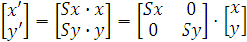,
где (x ,y) – координаты исходной точки, а (x’ ,y’) – координаты точки после преобразования, Sx и Sy – коэффициенты масштабирования по осям x и y.
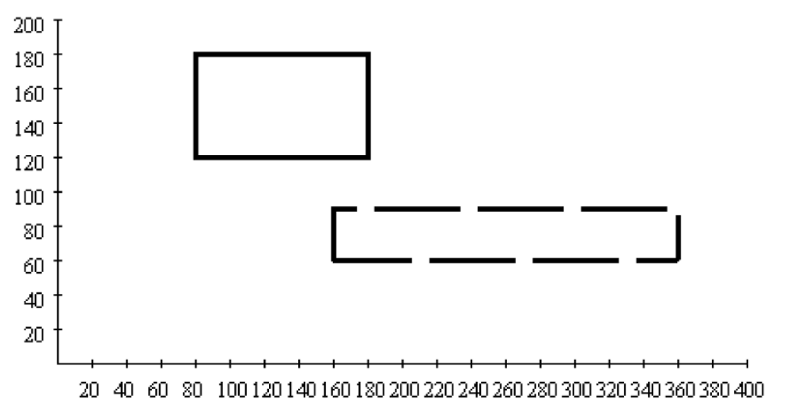
Рис. 1. Масштабирование

- Поворот: вращение всех точек фигуры вокруг фиксированной точки (рис. 2.).
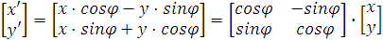,
где (x ,y) – координаты исходной точки, - угол поворота, а (x’ ,y’) – координаты точки после преобразования.
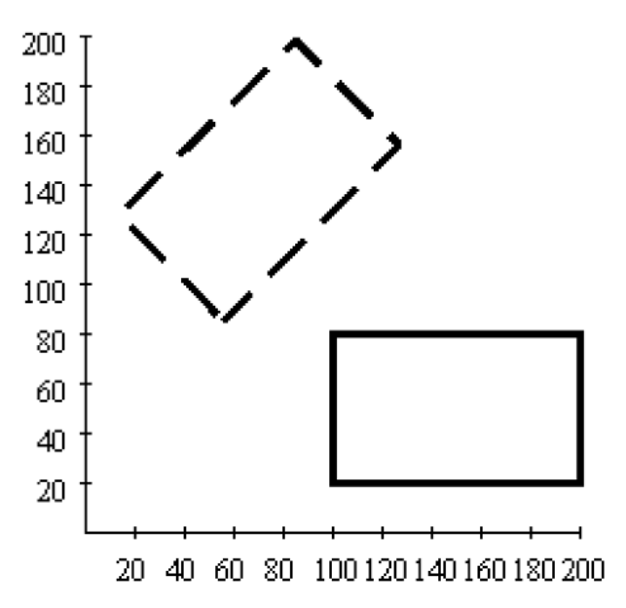
Рис. 2. Поворот
- Перемещение: смещение всех точек фигуры на фиксированное расстояние (рис. 3).
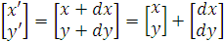,
где dx и dy – величины переноса по осям x и y.

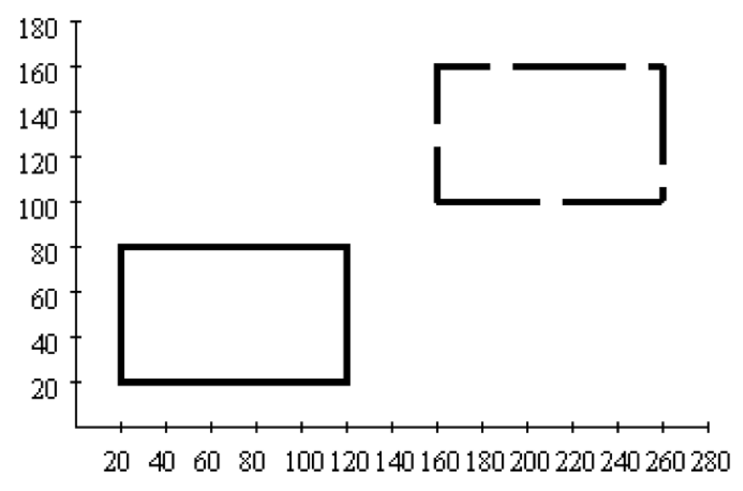
Рис. 3. Перемещение
- Сдвиг: фиксация одной линии и перемещение всех параллельных ей линий фигуры на расстояние, пропорциональное расстоянию от данной линии до фиксированной линии (рис. 4).

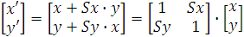

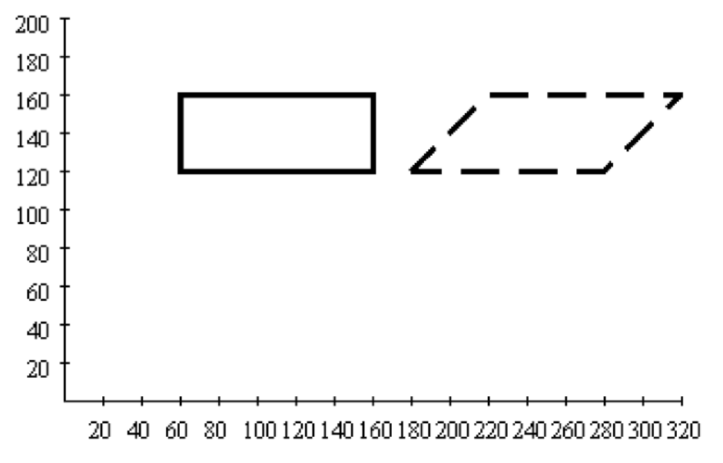
Рис. 4. Сдвиг

Описанные выше элементарные преобразования часто приходится комбинировать. Математическое описание комбинации с использованием описанных выше выражений не всегда удобно, поэтому вводятся, так называемые однородные координаты. В однородных координатах любая комбинация описанных ранее преобразований может быть описана с помощью единственной матрицы вида 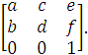
Все эти преобразования называются аффинными. Аффинные преобразования и их композиции широко используются в компьютерной графике благодаря следующим очень важным свойствам, позволяющим эффективно их реализовывать в графических системах [3].
- Аффинные преобразования сохраняют прямые линии, то есть прямая преобразуется в прямую, треугольник в треугольник и т.д.
- Аффинные преобразования сохраняют параллельность, то есть параллельные прямые отображаются в параллельные прямые.
- Аффинные преобразования сохраняют эллипсы, но круг не всегда отображается в круг.
- Аффинные преобразования сохраняют кривые Безье.
Правило преобразования координат в графическом контексте устанавливается с помощью метода setTransform(). Параметром этого метода служит объект класса AffineTransform из пакета java.awt.geom. Как следует из названия класса, он предназначен для описания аффинных преобразований.
Аффинное преобразование задаётся двумя основными конструкторами класса AffineTransform:
AffineTransform(double a, double b, double c, double d, double e, double f);
AffineTransform(float a, float b, float c, float d, float e, float f).
При этом точка с координатами (x, y) в пространстве пользователя преобразуется в точку с координатами (a*x+c*y+e, b*x+d*y+f) в пространстве графического устройства.
Следующие два конструктора используют в качестве параметра массив из шести элементов коэффициентов преобразования { a, b, c, d, e, f } или массив из четырех элементов {a, b, c, d}, если e=f=0.
AffineTransform(double[] arr);
AffineTransform(float[] arr);
Существует также конструктор, который создаёт тождественное аффинное преобразование (которое ничего не изменяет):
AffineTransform();
Эти конструкторы не очень удобны при задании конкретных преобразований. Во многих случаях удобнее создавать преобразование статическими методами класса AffineTransform, возвращающими объект класса AffineTransform:
- getRotateInstance(double angle) – возвращает преобразование поворота относительно начала координат на угол angle, заданный в радианах. Если оси координат пользователя не менялись преобразованием отражения, то положительное значение angle задаёт поворот по часовой стрелке.
- getRotateInstance(double angle, double x, double y) – возвращает преобразование поворота относительно точки с координатами (x, y).
- getRotateInstance(double vx, double vy) – возвращает поворот, заданный вектором с координатами (vx, vy) относительно начала координат. Метод эквивалентен методу getRotateInstance(Math.atan2(vx,vy)).
- getRotateInstance(double vx, double vy, double x, double y) – аналогичен предыдущему методу, но определяет поворот не относительно начала координат, а относительно точки с координатами (x, y).
- getQuadrantRotateInstance(int n) – определяет поворот n-раз по 90° относительно начала координат.
- getQuadrantRotateInstance(int n, double x, double y) - аналогичен предыдущему методу, но определяет поворот не относительно начала координат, а относительно точки с координатами (x, y).
- getScaleInstance(double sx, double sy)- изменяет масштаб по оси Ox в sx раз, а по оси Oy – в sy раз.
- getTranslateInstance(double tx, double ty) – сдвигает каждую точку (x, y) в точку (x+tx, y+ty).
- createInverse() – возвращает преобразование, обратное текущему преобразованию.
После того, как преобразование at создано, его необходимо сделать текущим с помощью метода
setTransform(AffineTransform at).
После этого всё, что выводится, будет подвергаться текущему (то есть установленному в данный момент) преобразованию.
После того, как текущее преобразование установлено, его можно заменить с помощью одного из следующих методов, синтаксис и семантика большинства из которых понятны, по аналогии с описанными выше методами.
setTransform(double a, double b, double c, double d,
double e, double f);
setToIdentity() – устанавливает тождественное преобразование, то есть преобразование, которое ничего не преобразовывает;
setToRotation(double angle);
setToRotation(double angle, double x, double y);
setToRotation(double vx, double vy);
setToRotation(double vx,double vy,double x,double y);
setToQuadrantRotation(int n);
setToQuadrantRotation(int n, double x, double y);
setToScale(double sx, double sy);
setToTranslate(double tx, double ty).
Часто полезно использовать композицию некоторого аффинного преобразования с текущим преобразованием, то есть сначала выполнить некоторое преобразование, а к его результатам применить текущее преобразование графического контекста. Для выполнения такого рода композиций можно использовать следующие методы:
concatenate(AffineTransform at);
rotate(double angle);
rotate(double angle, double x, double y);
rotate(double vx, double vy);
rotate(double vx, double vy, double x, double y);
quadrantRotate(int n);
quadrantRotate(int n, double x, double y);
scale(double sx, double sy);
shear(double shx, double shy);
translate(double tx, double ty).
Преобразование, задаваемое методом
preConcatenate(AffineTransform at) осуществляется после текущего преобразования. Это кажется необычном, поскольку префикс pre обычно означает то, что происходит раньше. Дело в том, что графический контекст выполняет преобразования в порядке, обратном тому, в котором они были указаны [1]. Например, последовательность команд
g2.rotate(angle);
g2.scale(2,2);
g2.draw(…);
выполняется следующим образом: сначала осуществляется масштабирование по каждой из осей, затем осуществляется поворот, потом осуществляется преобразование, которое является текущим для графического контекста, затем выводится фигура, преобразованная таким образом. Теперь понятно, почему преобразование, задаваемое с помощью метода preConcatenate() выполняется после текущего преобразования контекста: здесь pre надо трактовать как то, что в последовательности команд преобразования предшествует командам преобразования контекста, то есть выполняется позже.

Области отсечения
Для выполнения любых графических операции внутри заданной области в Java 2D используются так называемые фигуры отсечения (clipping shape) графического контекста. На рис. 5 представлено некоторое изображение (слева) и два изображения, которые получены применением отсечения: в центре фигура отсечения – треугольник, справа фигура отсечения – окружность.

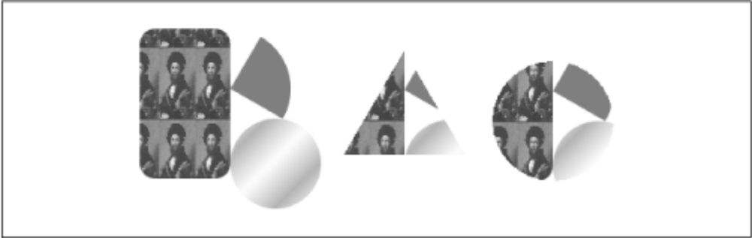
Рис. 5. Отсечение

Для определения фигуры отсечения необходимо вызвать метод clip() графического контекста и передать в качестве параметра этого метода объект, класс которого реализует интерфейс Shape(). Например, следующий код создает область отсечения в виде эллипса
g2.clip(new Ellipse2D.Double(1,1,50,75)).

Прозрачность и композиция
При описании цвета (например, в цветовой модели RGB) могут указываться не только составляющие цвета, но альфа-канал, определяющий степень прозрачности цвета. Полагается, что при значении альфа-канала для пикселя равному 0 пиксель совершенно прозрачен, при значении альфа-канала для пикселя равному 1 пиксель совершенно не прозрачен. При наложении изображения на уже существующее изображение частично прозрачные пиксели накладываемого изображения не закрывают пикселей, находящихся под ними, а смешиваются с нижележащими пикселями. Например, так описывается цвет со значением альфа-канала 0.5:
Color color = new Color(100, 70, 200, 0.5).
При наложении двух фигур смешиваются (компонуются) цвета и значения альфа-каналов соответствующих пикселей. Т. Портер и Т. Дафф сформулировали 12 возможных правил композиции, которые реализованы в Java 2D. Рассмотрим эти правила, называемые правилами Портера-Даффа. Будем называть источником изображение, которое рисуется, а целевым изображение, являющиеся фоном (то, по которому рисуют). Допустим, что пиксель источника имеет значение альфа-канала a_{S}, целевой пиксель значение альфа-канала a_{D}. На рис. 6 показана диаграмма, поясняющая правила композиции для этих значений.
1-a_{S}
a_{S}
?

a_{D}
1-a_{D}
S
D
Рис. 6. Правила композиции
Портер и Дафф полагают, что значение альфа-канала выражает вероятность использования цвета пикселя при описании изображений. Для пикселя источника с вероятностью a_{S} будет использоваться исходный цвет, а с вероятностью 1-a_{S} – не будет. Это справедливо и для целевого цвета. Предположим, что при объединении цветов эти вероятности являются независимыми. Если нужно преимущественно использовать цвет пикселя источника, а не целевого пикселя (эта ситуация обозначена буквой S на рис. 1), то вероятность этого события ровна a_{S}(1-a_{D}). Аналогично вычисляется вероятность a_{D}(1-a_{S}) преимущественного использования целевого пикселя, а не пикселя источника (эта ситуация обозначена символом D на рис. 1). Что же делать, если источник и целевое изображение считают свой цвет преимущественным. В этой ситуации и используются правила Портера-Даффа. Если предпочтение отдаётся цвету источника, то в таком случае правый нижний угол диаграммы помечается буквой S, а само правило называется SRC_OVER. В нём комбинируются цвет источника с весом a_{S} и целевой цвет с весом a_{D}(1-a_{S}). Визуальным эффектом применения этого правила является смешение пикселя источника и целевого пикселя с приоритетом для пикселя источника. Если a_{S} =1, то цвет целевого пикселя не учитывается, если a_{S} =0, то пиксель источника полностью прозрачен и цвет целевого пикселя не изменяется.
В зависимости от того, как расставлены буквы на диаграмме, можно сформулировать и правила, которые перечислены в табл. 1.
Табл. 1. Правила композиции
CLEAR | Изображение-источник удаляет пиксели целевого изображения
SRC | Изображение-источник переписывает пиксели целевого изображения и пустые пиксели | ColorR= ColorS  AlphaR= AlphaS+(1-AlphaS)* AlphaD

Табл. 1. Правила композиции (окончание)
DST | Изображение-источник не влияет на целевое изображение
SRC_OVER | Изображение-источник смешивается с целевым изображением и переписывает пустые пиксели | ColorR= ColorS+(1-AlphaS)*ColorD  AlphaR= AlphaS+(1-AlphaS)* AlphaD
DST_OVER | Изображение-источник не влияет на целевое изображение и переписывает пустые пиксели | ColorR= ColorS*(1-AlphaD)+ColorD  AlphaR= AlphaS*(1-AlphaD)+AlphaD
SRC_IN | Изображение-источник переписывает только пиксели целевого изображения | ColorR= ColorS*AlphaD  AlphaR= AlphaS*AlphaD
SRC_OUT | Изображение-источник удаляет пиксели целевого изображения и переписывает пустые пиксели | ColorR= ColorS*(1-AlphaD)  AlphaR= AlphaS*(1-AlphaD)
DST_IN | Значение альфа-канала источника модифицирует пиксели целевого изображения | ColorR= ColorD*AlphaS  AlphaR= AlphaD*AlphaS
DST_OUT | Дополнение до значения альфа-канала источника модифицирует пиксели целевого изображения | ColorR= ColorD*(1-AlphaS)  AlphaR= AlphaD*(1-AlphaS)
SRC_ATOP | Часть изображения-источника, лежащая внутри целевого изображения, смешивается с целевым изображением
DST_ATOP | Изображение-источник смешивается с целевым изображением
XOR | Дополнение до значения альфа-канала источника модифицирует целевое изображение. Пустые пиксели перезаписываются.

По умолчанию используется правило композиции SRC_OVER.

Работа двух правил композиции показана на рис. 7.

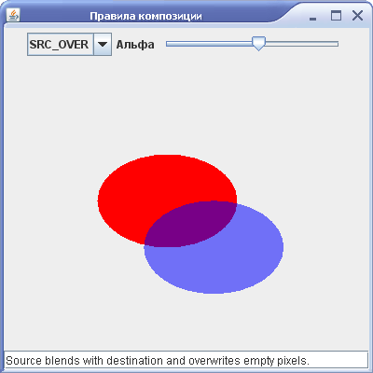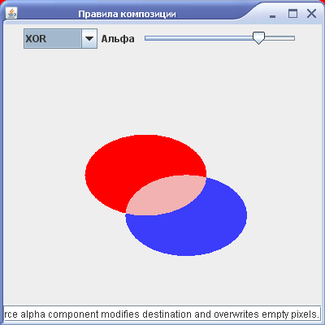
Рис. 7. Правила композиции SRC_OVER и XOR

Для установки правила композиции используется метод setComposite() класса Graphics2D, которому в качестве параметра передаётся объект, который реализует интерфейс Composite. В Java 2D содержится только один такой класс – AlphaComposite, который реализует правила Портера-Даффа.
Для создания экземпляра правила типа AlphaComposite нужно указать для метода getInstance() этого класса правило композиции и значение альфа-канала для пикселей изображения-источника:
int rule = AlphaComposite.SRC_OVER;
float alpha=0.5f;
g2.setComposite(AlphaComposite.getInstance(rule,alpha));
g2.setPaint(Color.blue);
g2.fill(rectangle).
В этом примере прямоугольник заполняется синим цветом и для него задаётся значение альфа-канала 0.5. Поскольку установлено правило композиции SRC_OVER, его пиксели смешиваются с учетом коэффициента прозрачности с уже существующим изображением.

Порядок выполнения работы
1. Изучите теоретический материал.
2. Выполните задание преподавателя, связанное с разработкой программы, строящей изображение с использованием Java 2D.
3. Ответьте на контрольные вопросы.

Контрольные вопросы
1. Расскажите об аффинных преобразованиях. Какие вы знаете элементарные аффинные преобразования?
2. Почему вводятся однородные координаты?
3. Прокомментируйте конструкторы класса AffineTransform.
4. Для чего используются методы getXXXInstance?
5. Что такое фигуры отсечения и как они определяются?
6. Что такое альфа-канал и для чего он используется?
7. Прокомментируйте правила композиции Портера-Даффа.
8. Как определяются правила композиции в Java 2D API?

Библиографический список

1. Хорстман К., Корнелл Г. Java 2. Библиотека профессионала, том 2. Тонкости программирования. – М.: ООО «И.Д. Вильямс», 2009.
2. Хабибуллин И. Самоучитель Java. – СПб.: БХВ-Петербург, 2008.
3. Юань Фень. Программирование графики для Windows. – СПб.: Питер, 2002.
4. Хортон А. Java 2 (в двух томах), т. 2. – М.: Лори, 2008.

Варианты заданий

Вариант 1
Вариант 2
Вариант 3
Вариант 4
Вариант 5
Вариант 6
Вариант 7
Вариант 8
Вариант 9
Вариант 10
Вариант 11
Вариант 12

Приложение 1
Текст программы, демонстрирующей правила композиции
Портера-Даффа и пример её работы

// Файл CompositeTest.java
// Демонстрация правил Портера-Даффа
import java.awt.AlphaComposite;
import java.awt.BorderLayout;
import java.awt.Color;
import java.awt.EventQueue;
import java.awt.Graphics;
import java.awt.Graphics2D;
import java.awt.Shape;
import java.awt.event.ActionEvent;
import java.awt.event.ActionListener;
import java.awt.geom.Ellipse2D;
import java.awt.image.BufferedImage;
import javax.swing.JComboBox;
import javax.swing.JComponent;
import javax.swing.JFrame;
import javax.swing.JLabel;
import javax.swing.JPanel;
import javax.swing.JSlider;
import javax.swing.JTextField;
import javax.swing.event.ChangeEvent;
import javax.swing.event.ChangeListener;

public class CompositeTest {
public static void main (String[] args) {
EventQueue.invokeLater(new Runnable(){
public void run() {
JFrame frame = new CompositeTestFrame();
frame.setDefaultCloseOperation(JFrame.EXIT_ON_CLOSE);
frame.setVisible(true);
}
});
}
}
class CompositeTestFrame extends JFrame {
private static final long serialVersionUID = 1L;
public CompositeTestFrame() {
this.setTitle("Правила композиции");
this.setSize(DEFAULT_WIDTH, DEFAULT_HEIGHT);
canvas=new CompositeComponent();
add(canvas, BorderLayout.CENTER);
ruleCombo = new JComboBox(new Object[] {
new Rule("CLEAR"," "," "),
new Rule("SRC"," S"," S"),
new Rule("DST"," ","DD"),
new Rule("SRC_OVER"," S","DS"),
new Rule("DST_OVER"," S","DD"),
new Rule("SRC_IN"," "," S"),
new Rule("SRC_OUT"," S"," "),
new Rule("DST_IN"," "," D"),
new Rule("DST_OUT"," ","D "),
new Rule("SRC_ATOP"," ","DS"),
new Rule("DST_ATOP"," S"," D"),
new Rule("XOR"," S","D "),});
ruleCombo.addActionListener(new ActionListener()
{
public void actionPerformed(ActionEvent event){
Rule r=(Rule)ruleCombo.getSelectedItem();
canvas.setRule(r.getValue());
explanation.setText(r.getExplanation());
}
});
alphaSlider=new JSlider(0,100,75);
alphaSlider.addChangeListener(
new ChangeListener() {
public void stateChanged(ChangeEvent event) {
canvas.setAlpha(alphaSlider.getValue());
}
});
JPanel panel=new JPanel();
panel.add(ruleCombo);
panel.add(new JLabel("Альфа"));
panel.add(alphaSlider);
add(panel,BorderLayout.NORTH);
explanation = new JTextField();
add(explanation, BorderLayout.SOUTH);
canvas.setAlpha(alphaSlider.getValue());
Rule r=(Rule)ruleCombo.getSelectedItem();
canvas.setRule(r.getValue());
explanation.setText(r.getExplanation());
}
private CompositeComponent canvas;
private JComboBox ruleCombo;
private JSlider alphaSlider;
private JTextField explanation;
private static final int DEFAULT_WIDTH=400;
private static final int DEFAULT_HEIGHT=400;
}
class Rule{
public Rule(String n, String pd1, String pd2) {
name=n;
porterDuff1=pd1;
porterDuff2=pd2;
}
public String getExplanation() {
StringBuilder r=new StringBuilder("Source ");
if (porterDuff2.equals(" ")) r.append("clears");
if (porterDuff2.equals(" S")) r.append("overwrites");
if (porterDuff2.equals("DS")) r.append("blends with");
if (porterDuff2.equals(" D")) r.append("alpha modifies");
if (porterDuff2.equals("D ")) r.append("alpha component modifies");
if (porterDuff2.equals("DD")) r.append("does not affect");
r.append(" destination");
if (porterDuff1.equals(" S")) r.append(" and overwrites empty pixels");
r.append(".");
return r.toString();
}
public String toString() {
return name;
}
public int getValue() {
try
{
return(Integer)AlphaComposite.class.getField(name).get(null);
}
catch(Exception e) {
return -1;
}
}
private String name;
private String porterDuff1;
private String porterDuff2;
}
class CompositeComponent extends JComponent{
public CompositeComponent() {
shape1=new Ellipse2D.Double(100,100,150,100);
shape2=new Ellipse2D.Double(150,150,150,100);
}
public void paintComponent(Graphics g) {
super.paintComponent(g);
Graphics2D g2=(Graphics2D) g;
BufferedImage image=new BufferedImage(getWidth(),
getHeight(), BufferedImage.TYPE_INT_ARGB);
Graphics2D gImage=image.createGraphics();
gImage.setPaint(Color.RED);
gImage.fill(shape1);
AlphaComposite composite=
AlphaComposite.getInstance(rule, alpha);
gImage.setComposite(composite);
gImage.setPaint(Color.BLUE);
gImage.fill(shape2);
g2.drawImage(image,null,0,0);
}
public void setRule(int r) {
rule=r;
repaint();
}
public void setAlpha(int a) {
alpha=(float)a/100.0F;
repaint();
}
private int rule;
private Shape shape1;
private Shape shape2;
private float alpha;
}

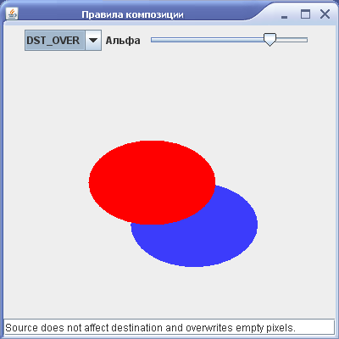

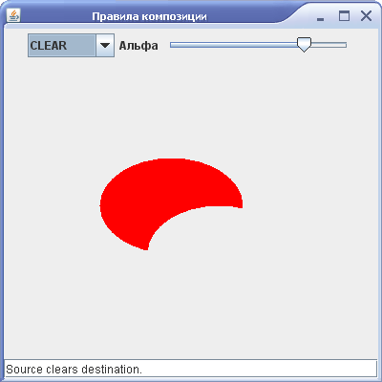

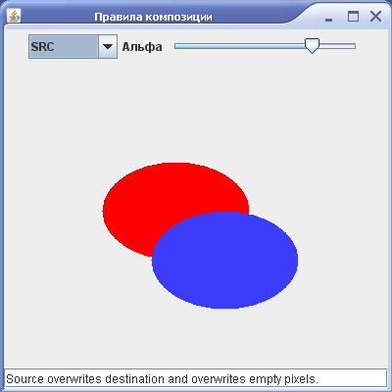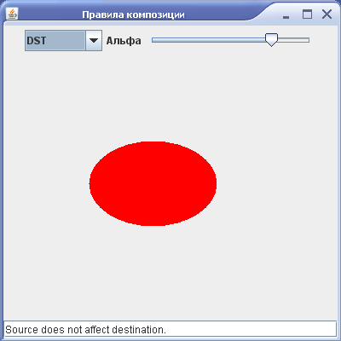
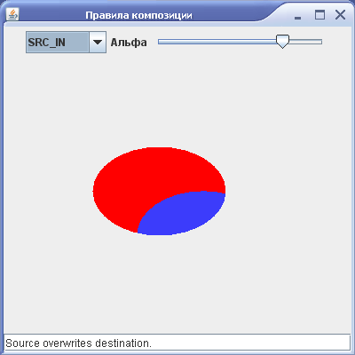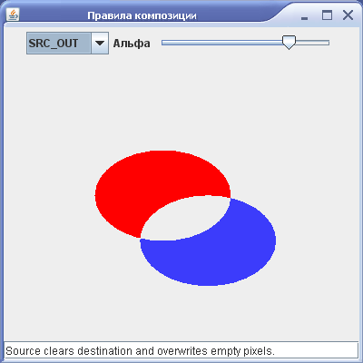

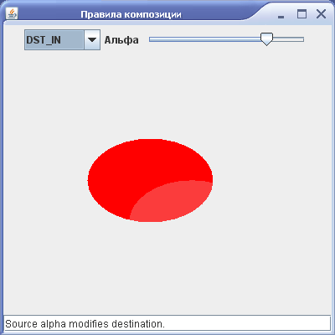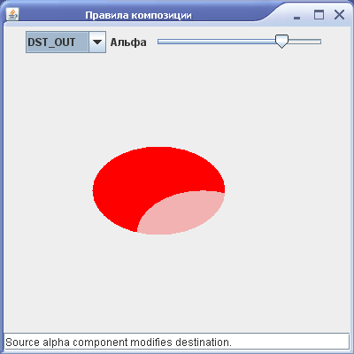

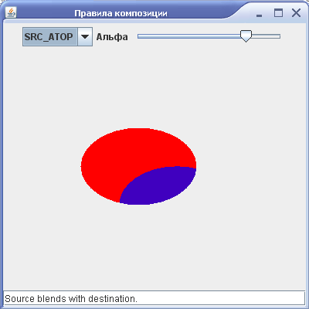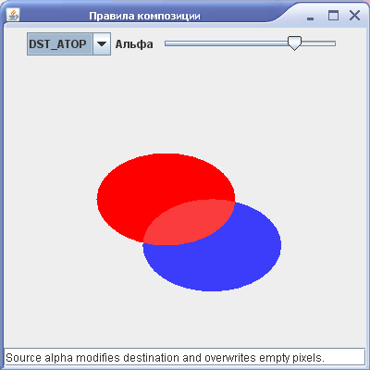

Рис. Работа программы, демонстрирующей правила композиции

